 | KATALOG WZORNICTWA W TECHNOLOGII WYSOKOCZĘSTOTLIWOŚCIOWEJ
Lp | Nazwa wzoru | Robocza nazwa wzoru | Uwagi
1 | GEOMETRIC | Sztuczna skóra | Nieregularne trapezy o bokach 1 – 3 cm
2 | DIAMONDS | Romby zachodzące | Romb o przekątnych 12,5 cm x 8,0 cm
3 | 3D | Wzór 3D | Mix rombów ok 5cm
4 | HONEYCOMB | Kratka 3 x 3 z kółkiem w środku | Karo 3 x 3 cm; średnica kółka 8mm
5 | STRIPS L | Pasy szerokie | Linie proste co 4,8 cm ( przerywane - imitacja ściegu )
6 | STRIPS S | Pasy wąskie | Linie proste co 2,5 cm ( ciągłe )
7 | BLOCKS | Schody | Romby ukośne 2,0 x 6,0 i 2,0 x 2,0 cm
8 | SQUARES S | Kratka 2 x 2 | Karo 2,0 x 2,0 cm – imitacja ściegu
9 | SQUARES L | Kratka 5 x 5 | Karo 5,0 x 5,0 cm – imitacja ściegu
10 | SQUARES XL | Kratka 10 x 10 | Karo 10 x 10 cm – linia podwójna przerywana
11 | DOTS XS | Małe punkty ( moletka ) | Drobna gęsta kropka
12 | DOTS S | Małe kropki | Kropki o średnicy 2,0 mm co 14 mm
13 | DOTS XL | Duże kropki | Kropki o średnicy 3,5 mm co 18 mm
14 | SQUARES MD | Kratka 5x5 podwójna | Karo 5x5 podwójna linia
15 | HEXAGON | Sześciobok | Sześciobok o boku 2 cm; przekątna ok. 3,7cm
16 | STONE | Romby | Romby ok 7cm
17 | WAVE | Fala | Fala 7,5 cm. Linie w odległości 3,5 – 6 cm.
18 | ZDUŃSKA WOLA | Romby podwójne | Romby podwójne ok 7cm
19 | KÓŁECZKA | Kółeczka | Małe kółeczka, groszówki
20 | STRIPS XL | Pasy szerokie | Pasy co 10 cm

Zamawiając usługę na wybranym wzorze należy podać jego numer, nazwę, bądź nazwę roboczą.
→ Więcej

1 | GEOMETRIC | Sztuczna skóra | Nieregularne trapezy o bokach 1-3 cm

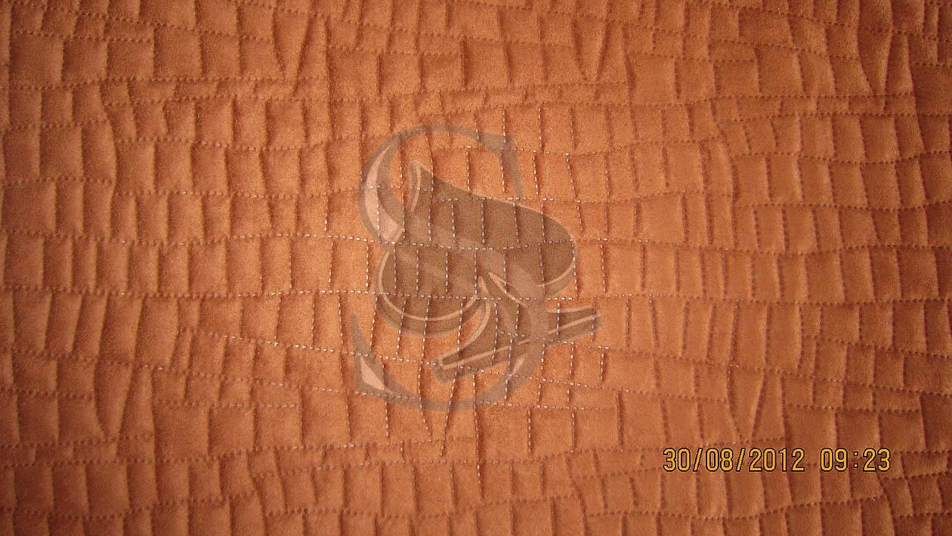
2 | DIAMONDS | Romby zachodzące | Romb o przekątnych 12,5 cm x 8,0 cm

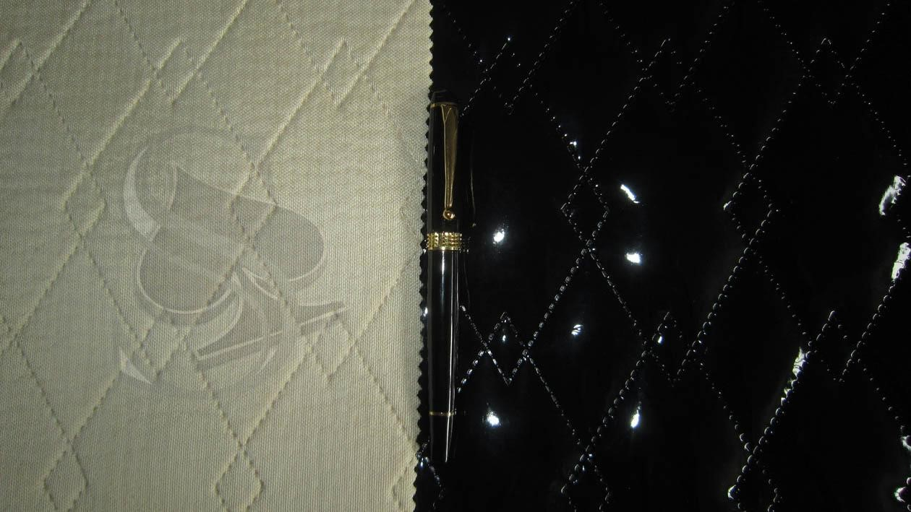
3 | 3D | Wzór 3D | 3D

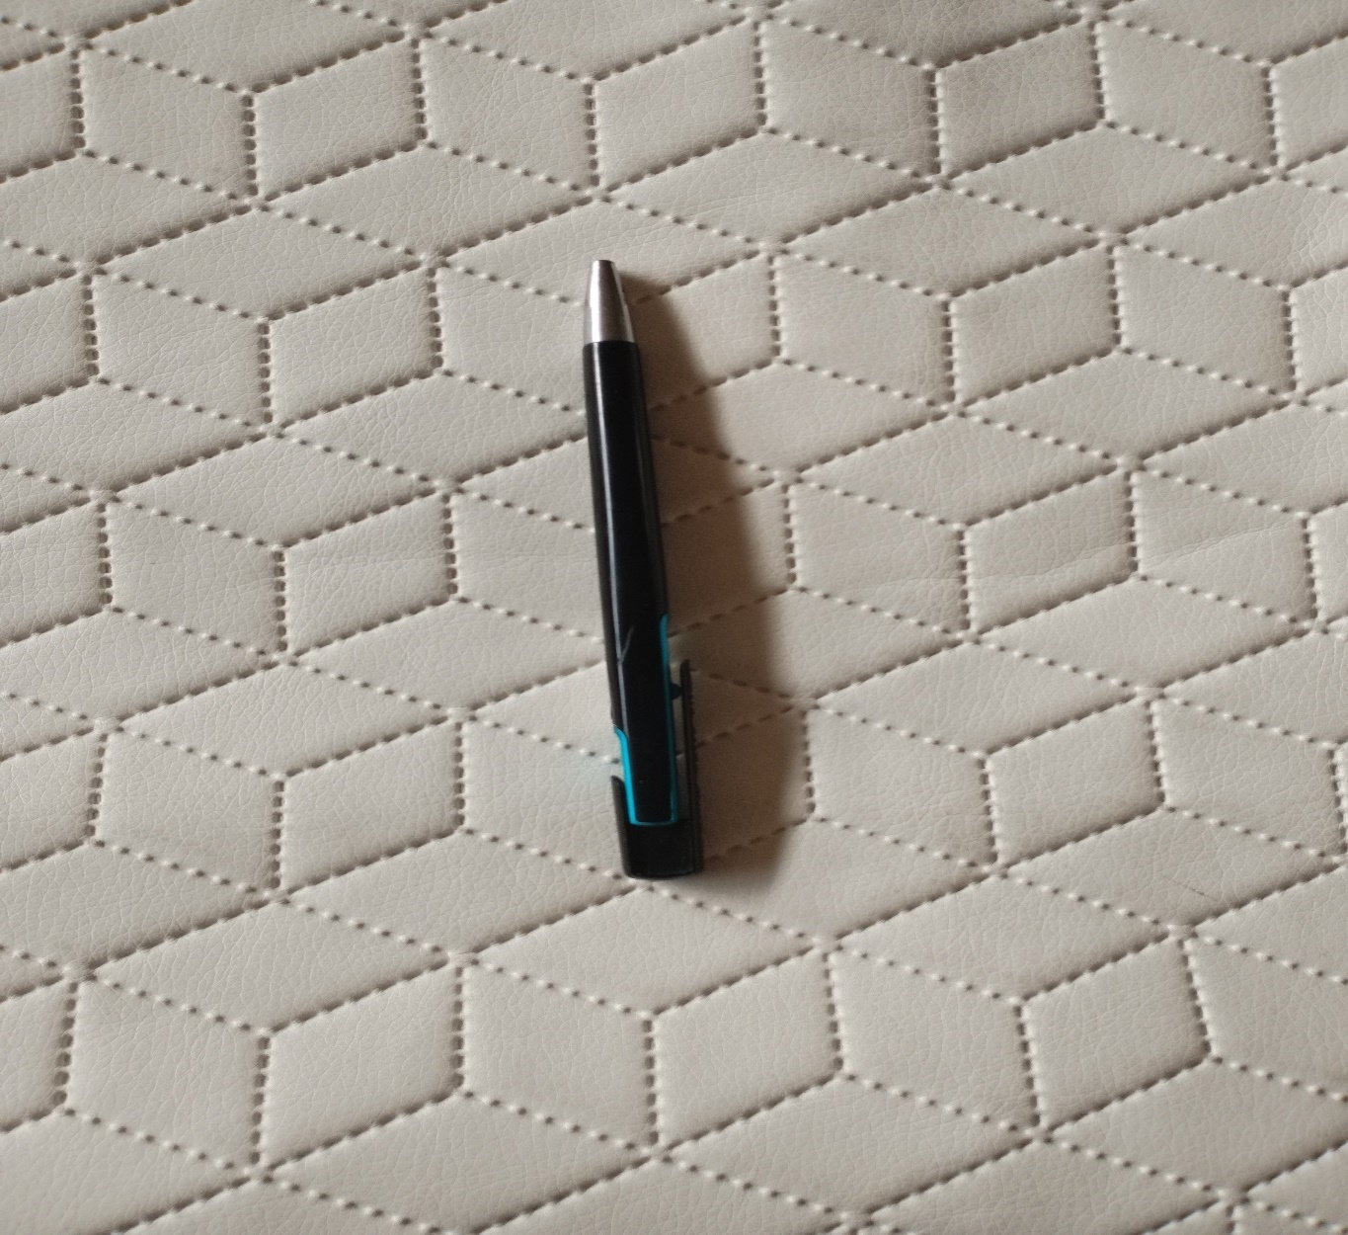
4 | HONEYCOMB | Kratka 3 x 3 z kółkiem w środku | Karo 3 x 3 cm; średnica kółka 8mm

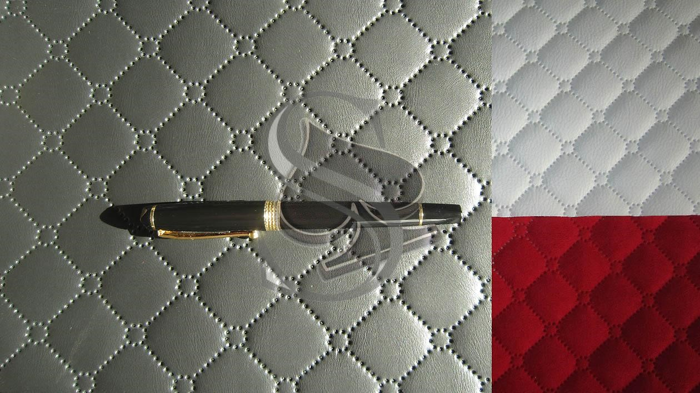
5 | STRIPS L | Pasy szerokie | Linie proste co 4,8 cm ( przerywane - imitacja ściegu )

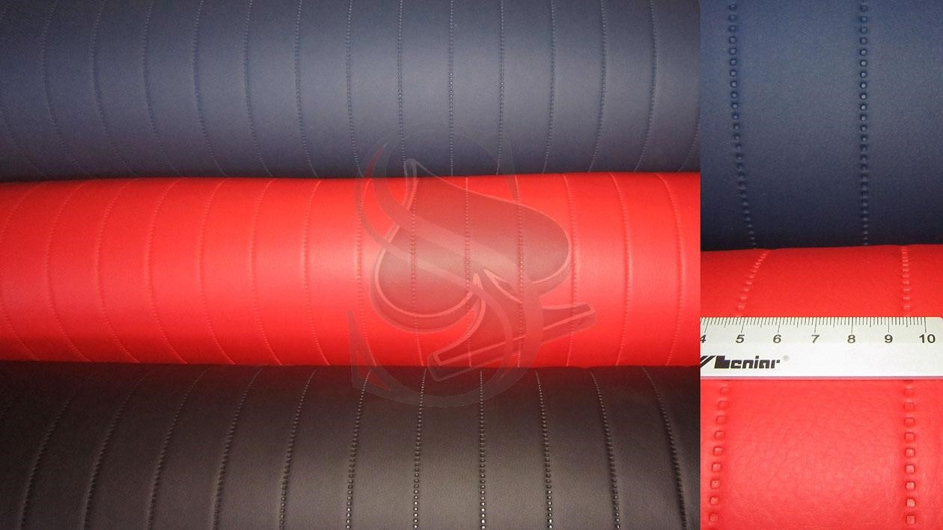
6 | STRIPS S | Pasy wąskie | Linie proste co 2,5 cm ( ciągłe )

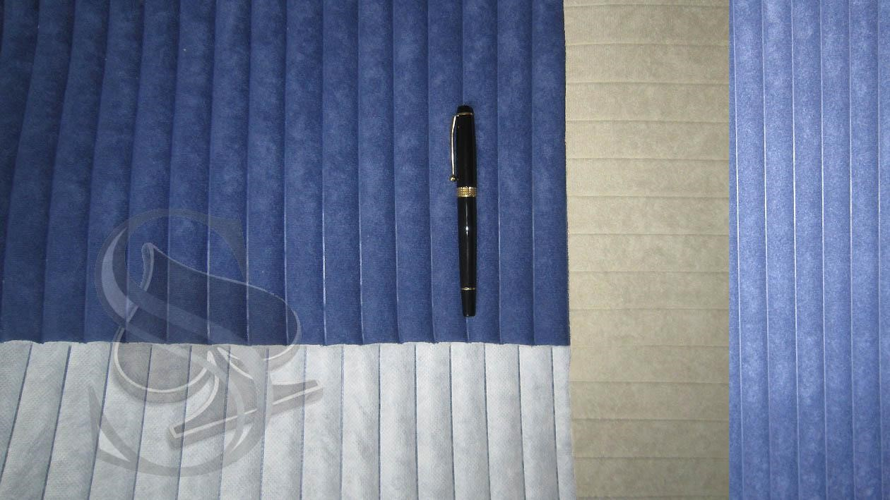
7 | BLOCKS | Schody | Romby ukośne 2,0 x 6,0 i 2,0 x 2,0 cm

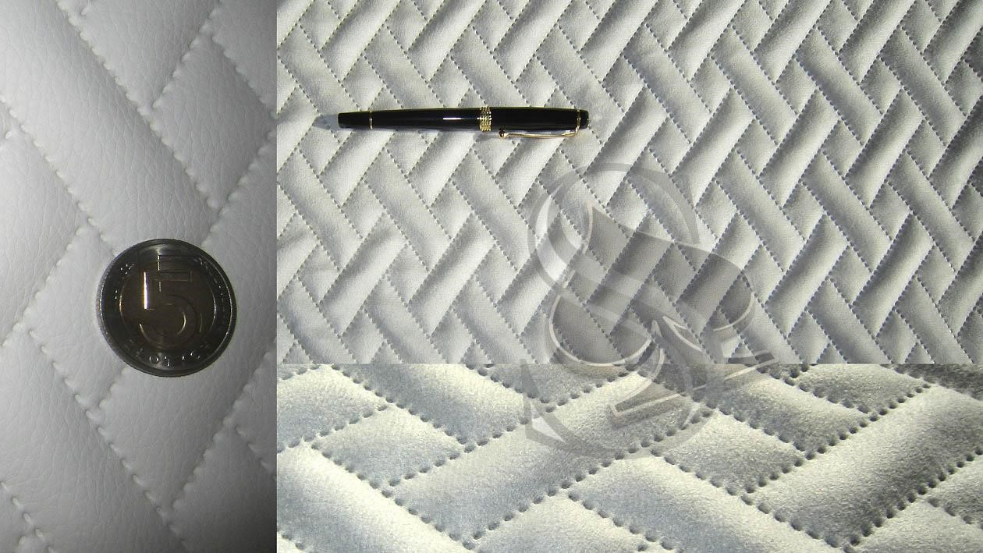
8 | SQUARES S | Kratka 2 x 2 | Karo 2,0 x 2,0 cm – imitacja ściegu

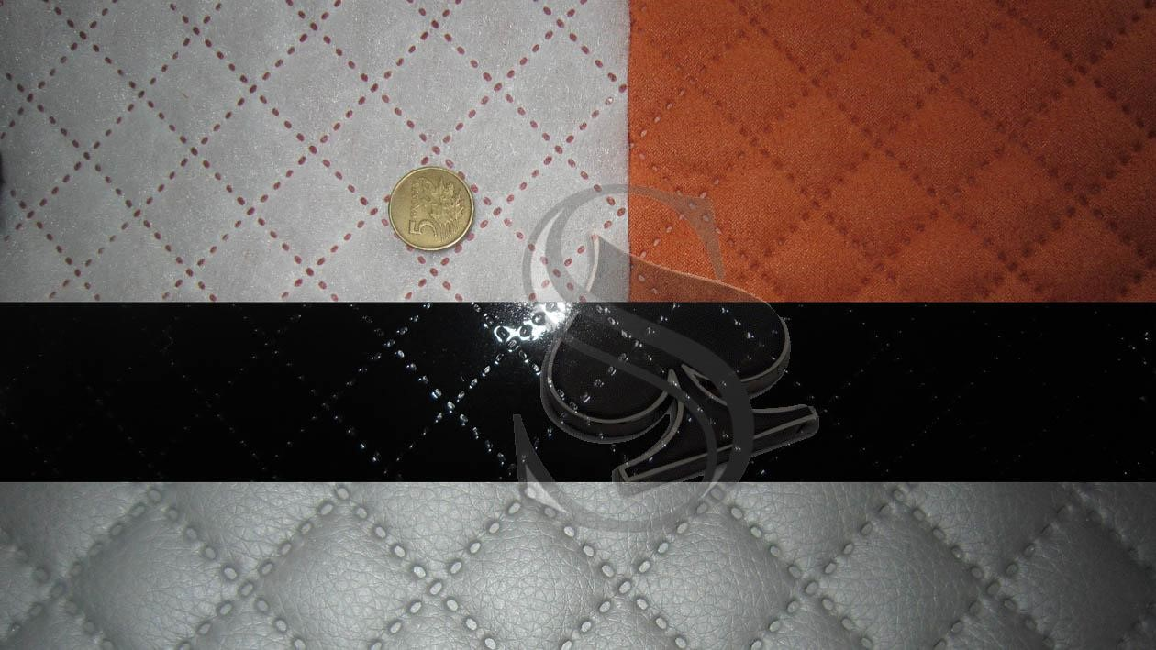
9 | SQUARES L | Kratka 5 x 5 | Karo 5,0 x 5,0 cm – imitacja ściegu

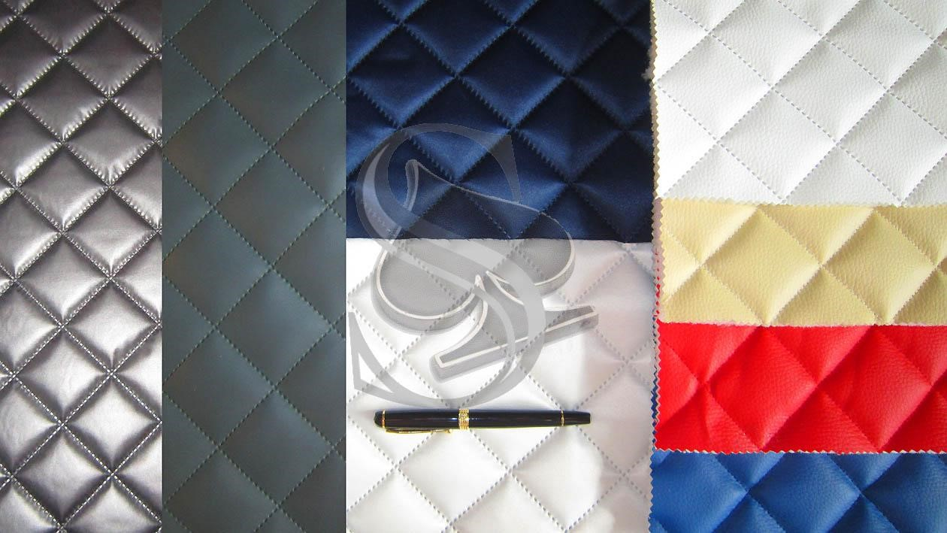
10 | SQUARES XL | Kratka 10 x 10 | Karo 10 x 10 cm – linia podwójna przerywana

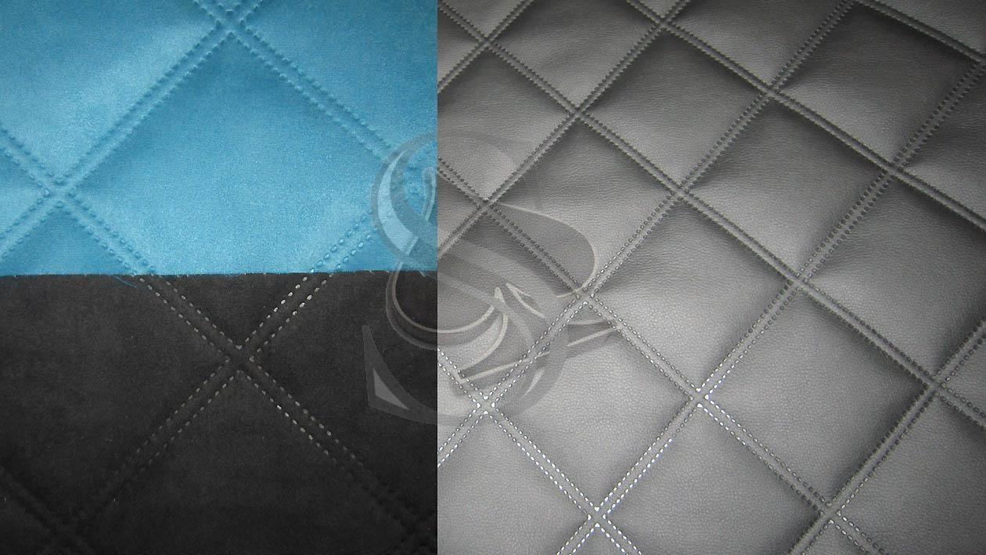
11 | DOTS XS | Małe punkty ( moletka ) | Drobna gęsta kropka

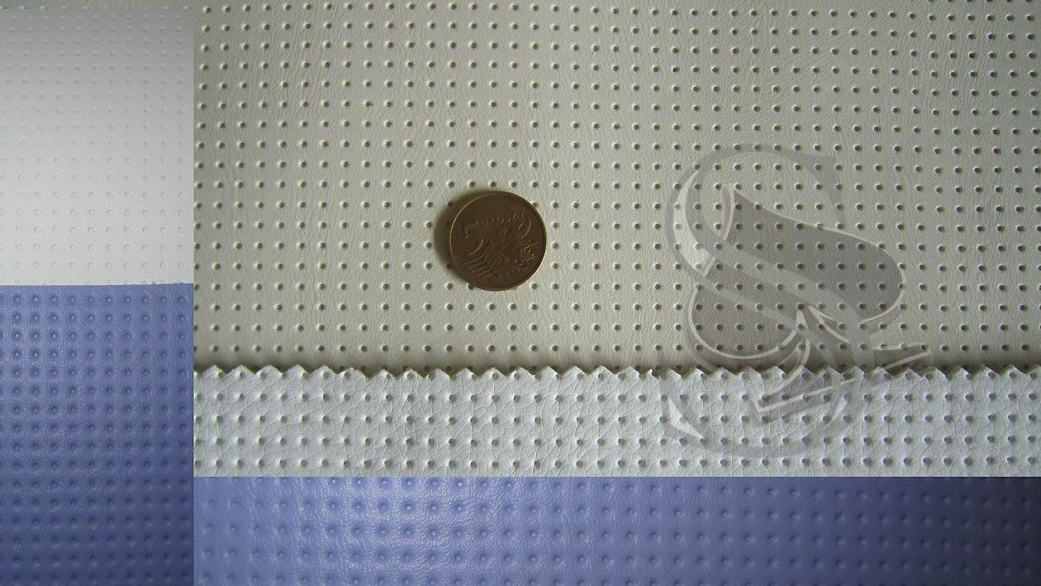
12 | DOTS S | Małe kropki | Kropki o średnicy 2,0 mm co 14 mm

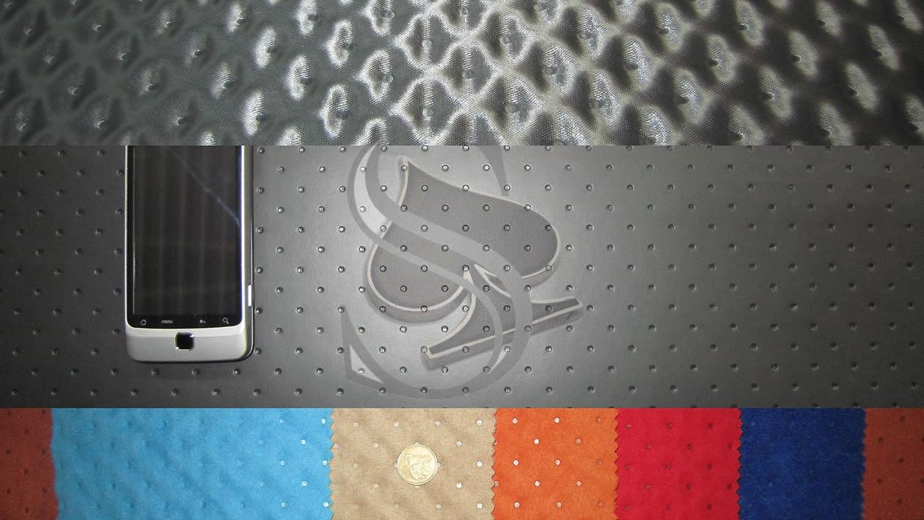
13 | DOTS XL | Duże kropki | Kropki o średnicy 3,5 mm co 18 mm

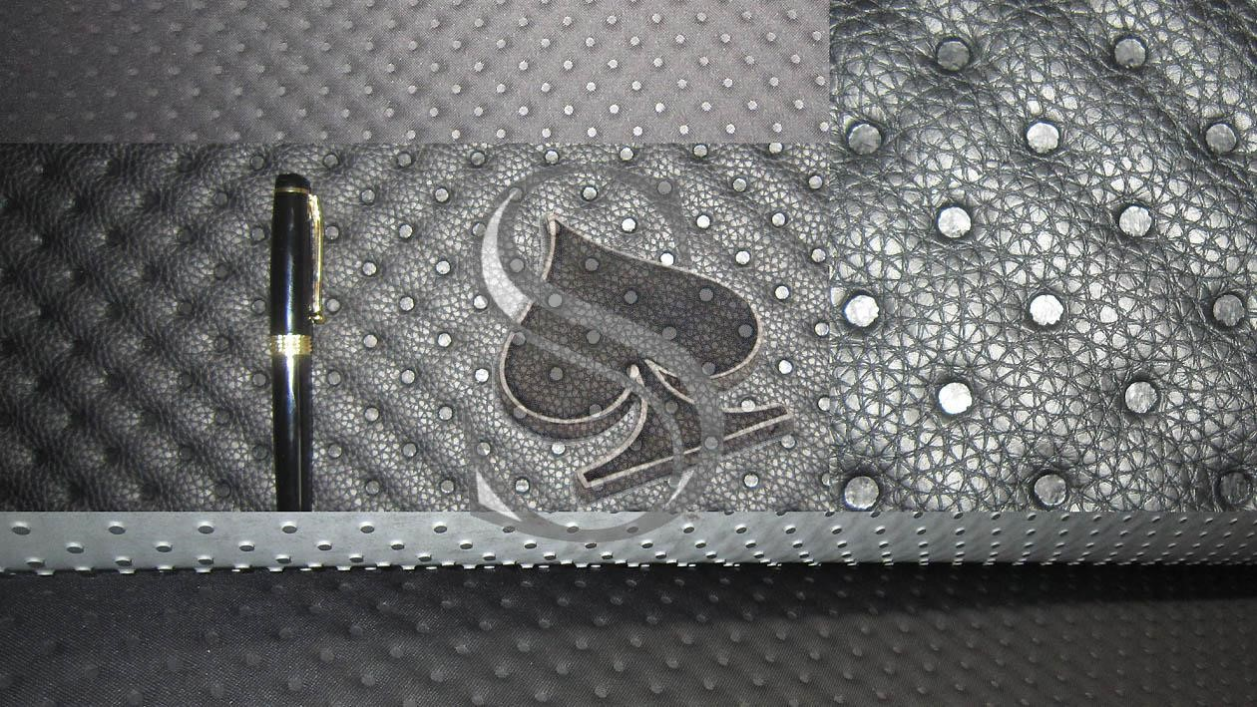
14 | SQUARES MD | Kratka 5x5 # | Kratka 5x5 podwójna linia

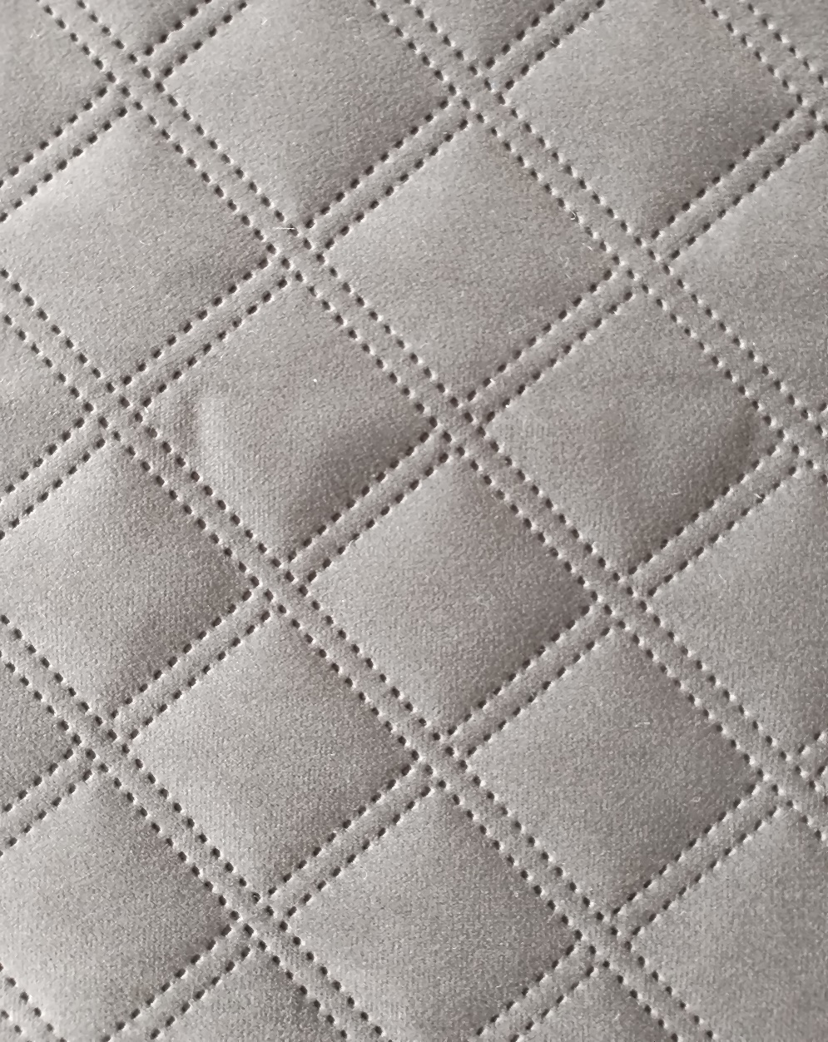
15 | HEXAGON | Sześciobok | Sześciobok o boku 2 cm; przekątna ok. 3,7cm

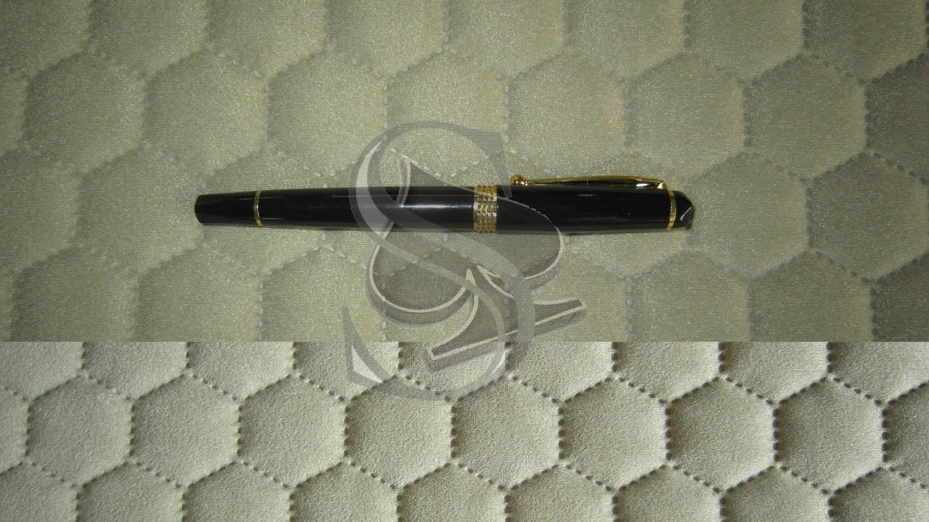
16 | STONE | Romby | Romby ok 7cm

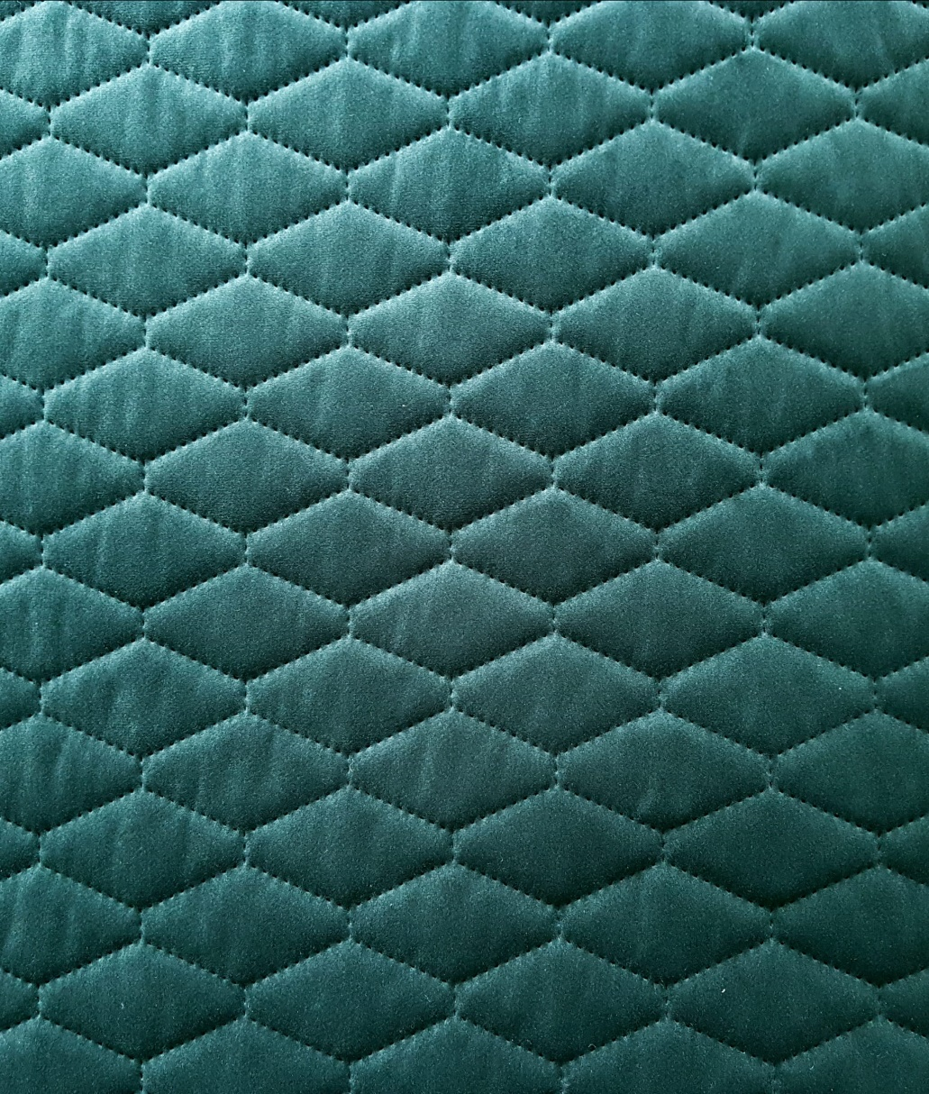

17 | WAVE | FALA | Fala 7,5 cm. Linie w odległości 3,3 – 6cm

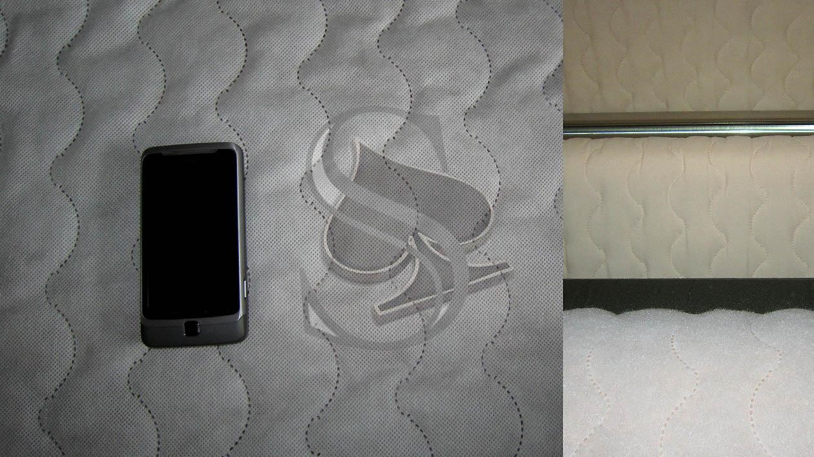
18 | ZDUŃSKA WOLA | Romby podwójne | Romby podwójne ok 7cm
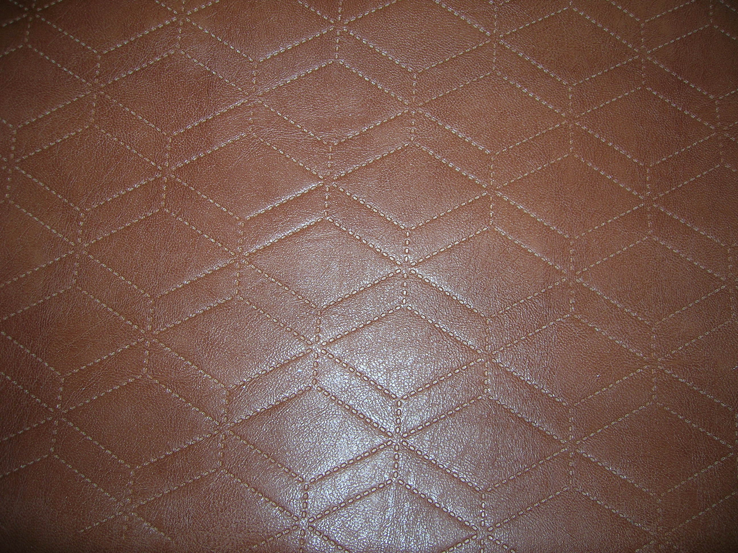

19 | KÓŁECZKA | Kółeczka | Kółeczka- groszówki

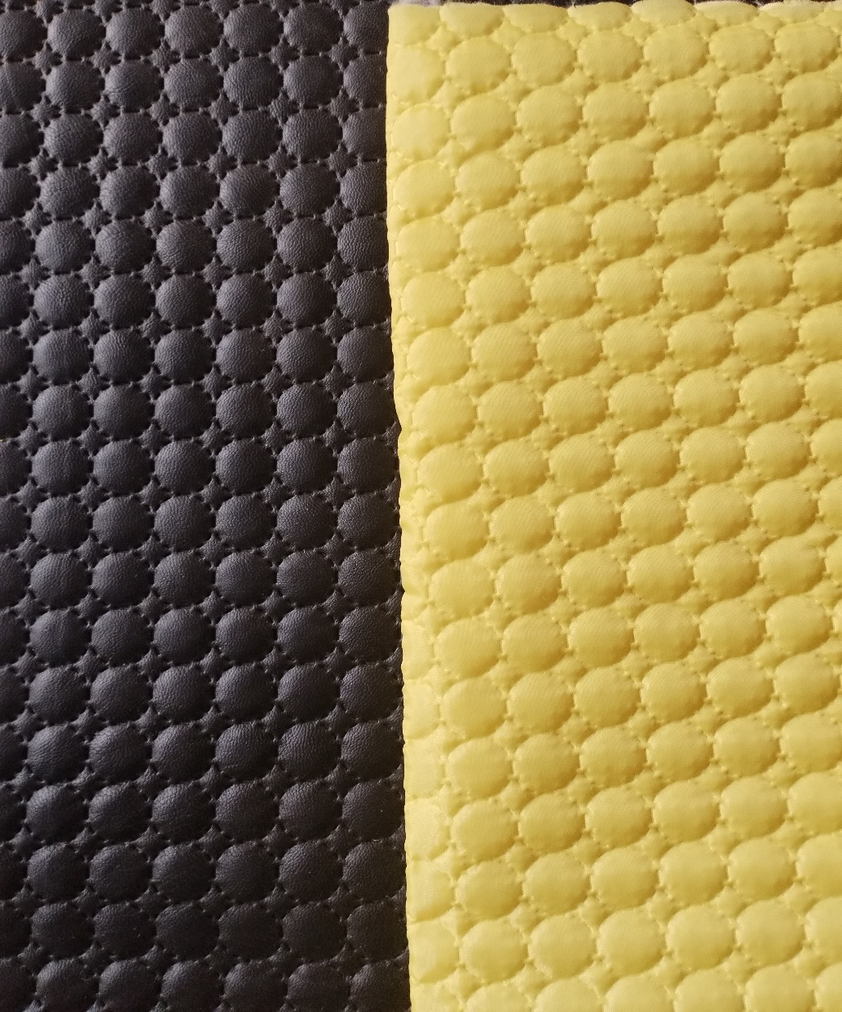

20 | STRIPS XL | Pasy szerokie | Pasy co 10 cm

SPIS TREŚCI - POWRÓT

